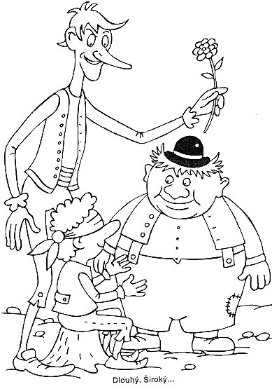
1. B TÝDENNÍ PLÁN

10. týden (7. 11. – 11. 11. 2016)

JMÉNO: …………………………………………
JAK VIDÍM SVÉ DÍTĚ?
 | CO SE BUDEME UČIT? | JAK SE MI DAŘÍ?
ČTENÍ | Živá abeceda str. 40 – 44  - Sluchová analýza a syntéza  - Dělení slov na slabiky  - Opakování písmen a  vyvozování nového písmena  I, i.  - Čtení slabik, slov a vět. | Umím rozdělit slovo na slabiky.  Poznám písmena, která jsme se učili.  Čtu slabiky, dodržuji jejich délku a spojuji je do slov a slova do vět.  Umím doplnit písmena do mřížky.
PSANÍ | První psaní str. 40  Písanka 1 str. 1 - 2  - Rozvoj jemné motoriky  - Správný úchop a sezení | Umím napsat kličky.  Umím napsat šikmé čáry a šikmé čáry prohnuté.  Plynule posouvám ruku po papíře.  Netlačím na tužku.
MATEMATIKA | Matematika str. 33 – 36  Psaní číslic str. 2 – 3  - Počítáme do 8  - Sčítání do 6  - Skládání z papíru  - Práce s plánem  - Znaky větší/menší/rovná se  - Psaní dvojky, trojky | Umím skládat z papíru podle návodu.  Umím porovnat, kde je více, a kde méně.  Zvládnu napsat číslici 2, 3 a umím počítat do osmi.
PRVOUKA | Prvouka str. 20 - 22  - Jehličnatý a listnatý les  - Živočichové v lese | Znám a poznám jehličnaté a listnaté stromy, které jsme se učili.
CHOVÁNÍ | Vím, jak se mám chovat o přestávce. | Neubližuji spolužákům.  Ve škole se pohybuji bezpečně.

Důležité informace: vystřihnout I, i
V pondělí 7. 11. Je čtenářská dílna – přinést knihu, kterou dítě s rodiči čte.

